PRESSRELEASE (för omedelbar publicering)

Amerikanska The Mommyheads för första gången till Europa

Intelligens, musikalitet och den speciella typ av fyndighet som oftast brukar reserveras för brittiska band. Allt detta karakteriserar den amerikanska indiekvartetten The Mommyheads.

Deras popmusik har influenser från många av rockhistoriens mer personliga namn, från The Beatles och XTC till Lindsey Buckingham. Här förenas hjärta och hjärna till en mix som skulle toppa all världens listor om det fanns någon rättvisa i musikindustrin.

Under våren 2010 släpps samlings albumet ”Finest Specimens” på Dead Frog Records samt en remastrad version av ”Flying Suite” (1995) och i samband med detta flyger Studiefrämjandets kvalitétsscen NEMIS över bandet och arrangerar tillsammans med Music Help deras första turné i Europa.

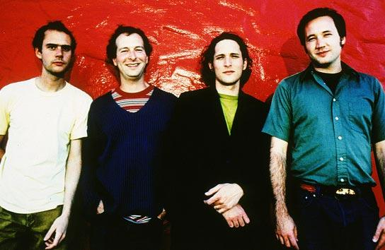

Den 22 maj gör bandet en unik heldag på The Cave i Sundbyberg där man kan håller clinics på dagen och ger konsert på kvällen. "Jag är jäkligt imponerad av nivån på den Svenska musikscenen men hoppas att vi med vår brokiga bakgrund och många år i branschen ska ge dom som kommer en oförglömlig upplevelse" säger Adam Elk som är bandets sångare och gitarrist.

Länkar : www.myspace.com/theoneandonlymommyheads
www.mommyheads.com
www.nemis.se
www.musichelp.se

Biljetter: www.tickster.com

The Cave: www.thecaverockclub.com

Kontakt: NEMIS, Burt von Bolton 08-454 707 36 burt.von.bolton@studieframjandet.se
Music Help, Peter Åstedt 0733-80 87 46

Biografi: Se nästa sida

I samarbete med


Biografi:

Efter att ha bildats 1987 i New York City släppte bandet fem album på oberoende skivbolag och fick briljant kritik. Bland annat beskrevs dessa uppenbara anglofiler som ett amerikanskt XTC och turnerade hårt. Tio år efter bildandet fick bandet skivkontrakt med Geffen och släppte sitt självbetitlade album.
”Det var på många sätt början till slutet”, konstaterar bandets låtskrivare, sångare och gitarrist Adam Cohen (ej att förväxlas med Leonard Cohens son, som har samma namn).
”I stället för att vara ägna oss åt musik hamnade vi ändlösa möten och anpassade oss efter bolagets önskemål. Trots att vi förblev goda vänner, tappade vi sugen”.
Adam, som till vardags har en framgångsrik karriär inom reklamfilmmusik, har under uppehållet släppt ett soloalbum, det mer blue eyed soul- och rockinspirerade Labello, under namnet Adam Elk.
”Att göra musik åt andra har på många sätt gjort min egen musik ännu mer till en oas för mig. Det ger mig en ännu större känsla av tillfredsställelse”.
Men The Mommyheads var inte klara.
Gruppen återförenades 2008 för att spela in sitt första album på tio år, You’re Not A Dream. Förmodligen bandets starkaste album. Det intressanta är att låtarna skrevs redan innan bandet tog en paus, men är inspelade med all den kunskap de samlat på sig de senaste tio åren. Med hjälp av samma medlemmar som sist – Dan Fisherman, Michael Holt och Jeff Palmer – får Adams låtar en extra dimension som bara kan komma av ett band med unik kemi. Extra fräschör kommer av den ännu mer påtagliga känsla av groove och spontanitet som kompletterar de som alltid genialiska melodierna och observationerna.

Discografi:

Acorn (Fang Records) 1989
Coming Into Beauty (Simple Machines) 1992
Flying Suit (Dromedary) 1994
Bingham's Hole (Dot Dot Dash) 1995,
The Mommyheads (Geffen) 1997)
You're Not a Dream (Bladen County) 2008
Finest Specimens (Dead Frog Records) 2010

